¡Prueba esto!

1. Estas tarjetas muestran diferentes alimentos producidos utilizando tecnologías de bioingeniería. Algunos de ellos ya existen, mientras que otros son posibilidades futuras.
1
Si te ofrecieran estos alimentos, ¿cuáles te gustaría comer? (¡Lee más sobre cada alimento en la parte de atrás de la tarjeta!)

2. Coloca cada tarjeta en el plato que mejor represente tu opinión:
2
- ¿Lo comerías?
- ¿Lo pensarías primero?
- ¿O ¡de ninguna manera! te lo llevarías a la boca?

Habla sobre esto…
¿Por qué te sentirías cómodo comiendo algunos de estos alimentos? ¿Qué te hizo sentirte cauteloso sobre los otros?

¿Qué tipos de problemas están tratando de resolver los investigadores con estos alimentos producidos con técnicas de ingeniería? ¿Qué te gusta o te disgusta de las soluciones que proponen? ¿Se te ocurren otras soluciones?

Los biólogos sintéticos aplican principios de ingeniería a las ciencias biológicas para resolver problemas.

Todos tenemos un papel que cumplir para determinar el desarrollo y uso de las nuevas tecnologías. Las decisiones que tomamos con respecto a los alimentos que consumimos pueden verse afectadas por varios factores como la disponibilidad, las tradiciones familiares y culturales, el precio, el valor nutritivo y la seguridad alimentaria.
El impacto de lo que escogemos va más allá del carrito del supermercado. Por ejemplo, si muchas personas deciden de un momento a otro limitar el número de carbohidratos que consumen, o comprar productos orgánicos, esto puede generar grandes cambios en la agricultura y en la industria alimenticia.
Las decisiones que tomemos sobre qué productos comprar pueden tener un gran impacto en las tecnologías y sistemas.
Los consumidores bien informados pueden ayudar a darle forma a los tipos de productos y tecnologías que se desarrollan y se utilizan. Cuando tomamos nuestras propias decisiones, podemos calcular los costos, riesgos y beneficios que implica usar las tecnologías nuevas y las que ya existen.

La biología sintética puede proporcionar soluciones a problemas en campos tales como la seguridad alimentaria, el cuidado de la salud, la energía y el medio ambiente. Pensar en los alimentos en términos de tecnología puede parecer extraño, sin embargo, desde que se desarrolló la agricultura, la gente ha estado modificando las plantas y los animales para producir alimentos de mejor sabor, más nutritivos y más resistentes.
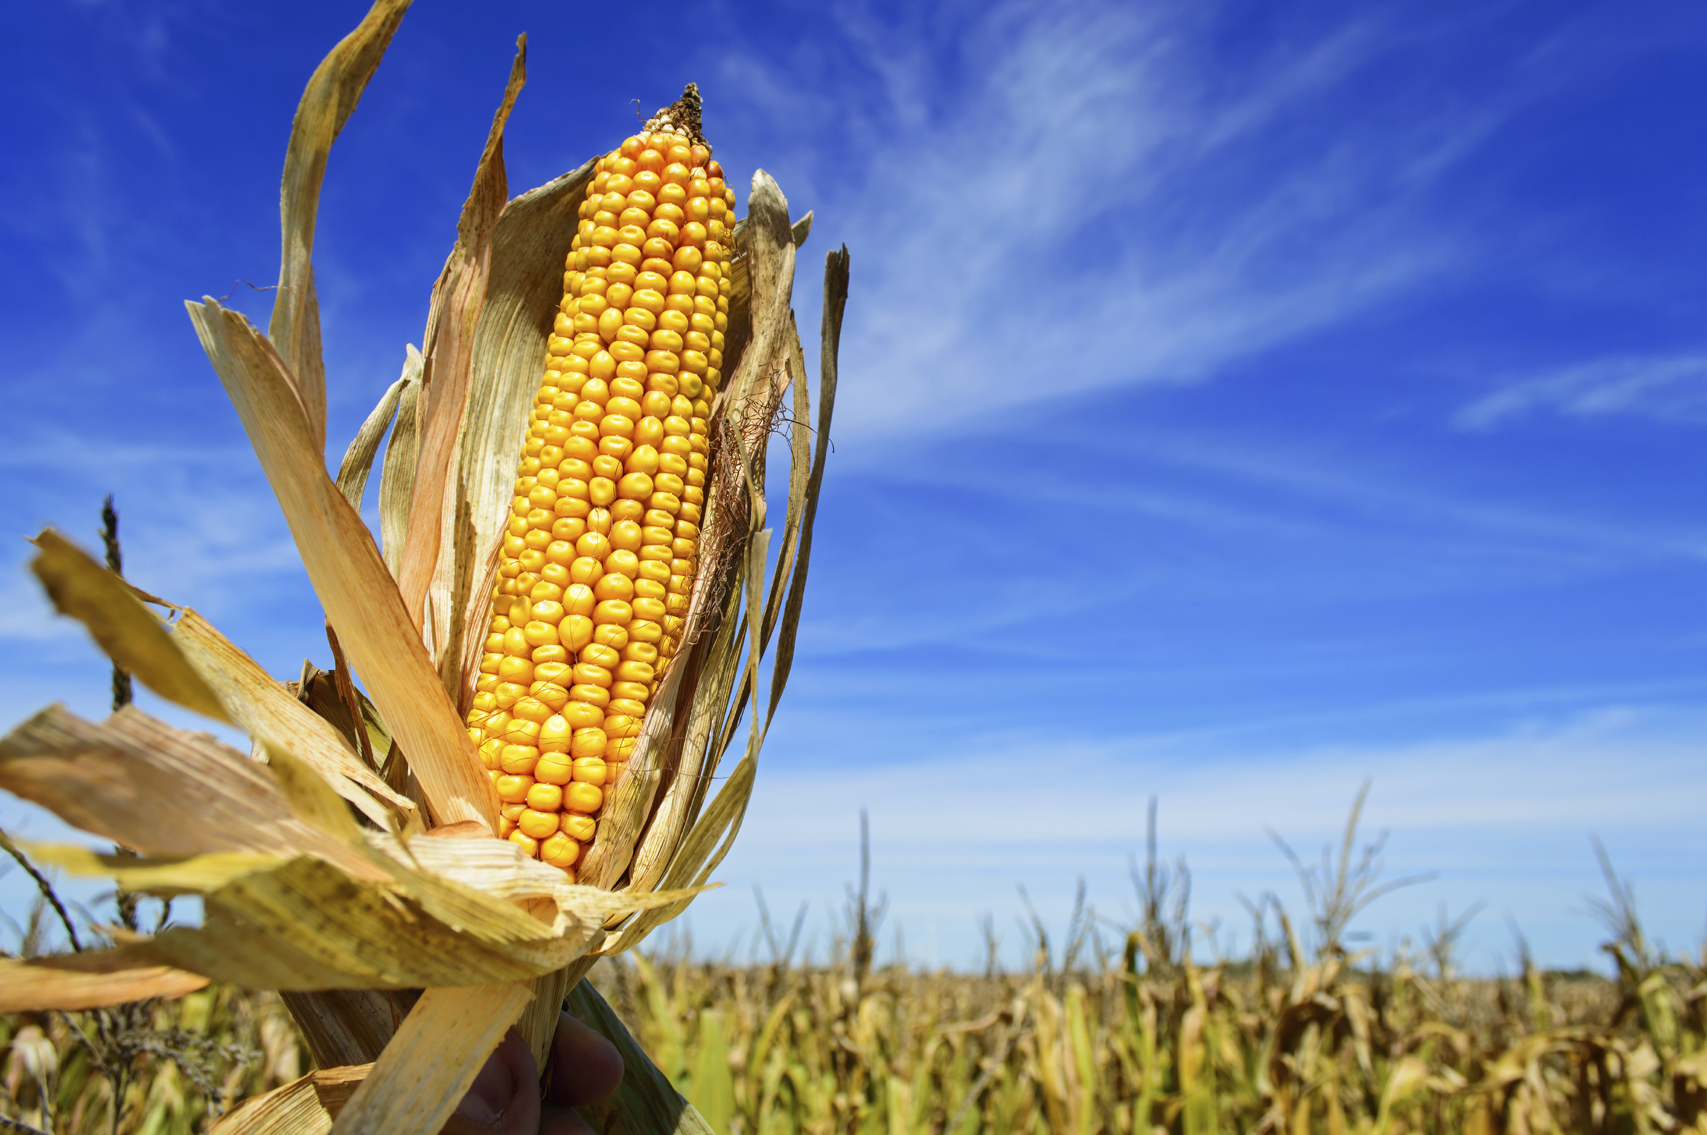
Algunos creen que las nuevas tecnologías de producción de alimentos servirán para ayudar a alimentar a la creciente población del mundo. Otros creen que es posible encontrar soluciones alternas como sería reducir el desperdicio de alimentos. Es importante que todos pensemos en el futuro y hablemos de las tecnologías nuevas y emergentes a medida que éstas se van desarrollando y utilizando.
La gente ha estado utilizando la reproducción y el cultivo selectivo para mejorar las plantas y
los animales durante miles de años. Más recientemente, nosotros hemos comenzado a utilizar la ingeniería genética y la biología sintética con el mismo propósito.

